1. Queremos ver todos los procesos que se están ejecutando en este momento.

**Tasklist**

1. Ver los procesos que se están ejecutando con los servicios asociados.

**tasklist /svc | find "svchost.exe"**

Así veremos el listado completo con PID y nombre de cada proceso.

1. Ver los procesos con que están utilizando módulos de extensión DLL.

Con este comando es: **tasklist /m ntdll.dll**

Ejemplo para saber con un programa, que DLL utiliza:

**tasklist /m /fi** "IMAGENAME eq chrome.exe"

"IMAGENAME eq chrome.exe": Aquí le sustituyes por cualquier otro programa.

1. 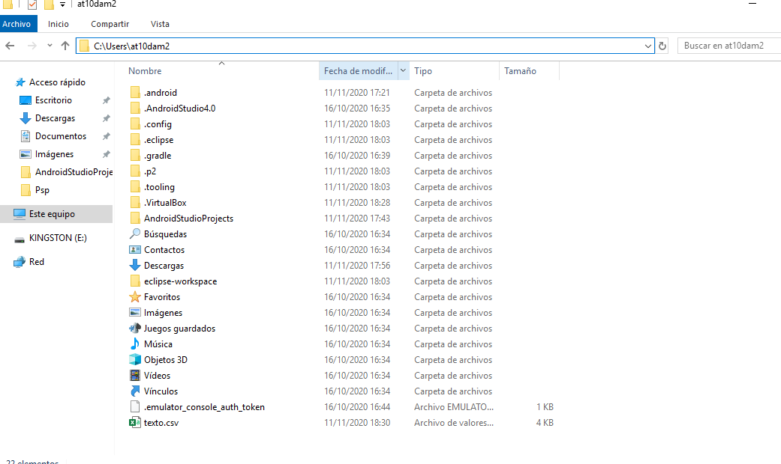Guarda la información anterior en un fichero CSV

**tasklist /m ntdll.dll > texto.csv**

En la foto se muestra donde aparece el fichero.

1. Crea un fichero en el que no aparezca la fila de encabezado.

**tasklist /NH>procesos.csv**

1. Muestra la información de los procesos que tienen un PID entre 1000 y 1576. El último proceso indicado tiene que estar incluido y el primero no.

**tasklist /fi "PID gt 1000" /fi "PID le 1576"**

1. Guarda la información anterior en un fichero con formato LIST

**tasklist/fi "PID gt 1000" /fi "PID le 1576">fichero.list**

1. Mostrar los procesos cuyo tiempo de ejecución es superior o igual a 10 segundos.

**tasklist /v /fi "cputime ge 00:00:10"**

1. Muestra la información de los procesos que tienen la librería intl.dll.
2. A
3. A
4. A
5. A
6. A
7. A
8. A